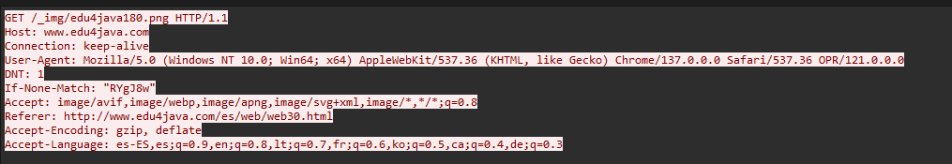
Link de la página: http://www.edu4java.com/es/web/web30.html

Cabeceras vistas en clase:
- User-Agent: nos indica la versión del navegador y el sistema operativo que se está usando.
- Accept-Encoding: dice al servidor si el navegador acepta salida comprimida como gzip y deflate.
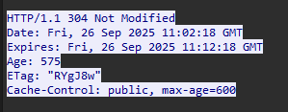
Otras cabeceras:

- Expires: contiene la fecha y hora en la que se considerará la respuesta caducada.
- Age: El tiempo en el que un objeto ha estado en un caché proxy, expresado en segundos, en este caso
572 segundos.
- Cache-Control: Especifica directivas para los mecanismos de almacenamiento en caché, tanto para peticiones como para respuestas
- Etag: es un identificador para una versión específica de un recurso. Permite a la memoria caché ser más eficiente, y ahorrar ancho de banda, en tanto que un servidor web no necesita enviar una respuesta completa si el contenido no ha cambiado.
Trama que envía una imagen:

